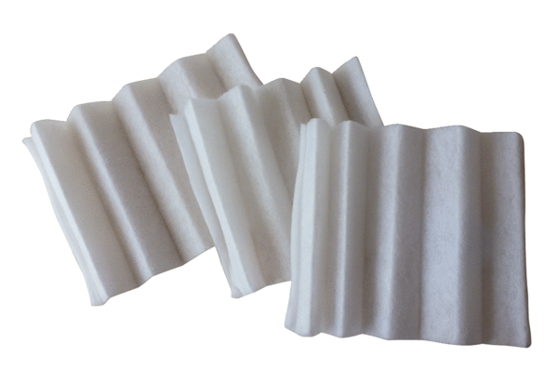Zračni filtar, zamjena FF 30Jedinica za pakiranje: 3 komAsortiman: C
Broj artikla: 0093.0232Proizvođač: MAICO

